TRƯỜNG CAO ĐẲNG FPT POLYTECHNIC



BÁO CÁO DỰ ÁN 01
Chuyên ngành Xử Lý Dữ Liệu
<< Phân Tích Hành Vi Mua Sắm Khách Hàng>>

Lớp: DAT111 Nhóm: 06
Các thành viên:
- Nguyễn Hữu Duy Khang – PS45026 (Nhóm trưởng)
- Võ Nguyễn Tiến – PS45737
- Võ Chí Đức – PS45024
- Lê Diệp Tấn Đạt – PS44508
- Lê Minh Hải – PS39763
GV HD: Ths. Nguyễn Huy Hoàng

TP.HCM 12 - 2023

MỤC LỤC
1 Giới thiệu dự án 4
1.1 Giới thiệu 4
1.2 Yêu cầu của công ty 4
1.3 Lập kế hoạch dự án 4
2 Phân tích yêu cầu khách hàng 5
2.1 Phân tích yêu cầu 5
2.2 Câu chuyện dữ liệu 5
2.2.1 Đặt vấn đề 5
2.2.2 Xác định câu chuyện 6
2.2.3 Xác định rõ đối tượng 6
2.2.4 Xác định câu chuyện chi tiết 6
2.2.5 Trình bày dữ liệu 6
2.2.6 Những điều cần lưu ý 6
2.3 Kiến trúc hệ thống 7
2.3.1 Kiến trúc 7
2.3.2 Giải thích 7
2.4 Giải thích về bộ dữ liệu khách hàng 7
2.4.1 Các khái niệm 7
2.4.2 Các trường dữ liệu 7
3 Làm sạch và chuyển đổi dữ liệu 8
3.1 Chuẩn bị dữ liệu 8
3.1.1 Giải pháp lưu trữ dữ liệu 8
3.1.2 Giải pháp phân bố dữ liệu 8
3.2 Làm sạch dữ liệu 8
3.2.1 Các vấn đề ảnh hưởng tới dữ liệu 8
3.2.2 Các tiêu chí đánh giá chất lượng dữ liệu 9
3.2.3 Các bước làm sạch dữ liệu 9
3.3 Chuyển đổi dữ liệu 9
3.3.1 Các trường hợp cần chuyển đổi 9
3.3.2 Các kỹ thuật chuyển đổi 9
3.3.3 Trình bày các phép chuyển đổi trong dự án 9
4 Xử lý dữ liệu 10
4.1 Chuẩn hóa dữ liệu 10
4.1.1 Trình bày các bước chuẩn hóa trong dự án 10
4.2 Mô hình hóa dữ liệu 10
4.2.1 Các loại mô hình hóa 10
4.2.2 Các tiêu chí đánh giá mô hình dữ liệu 10
4.2.3 Trình bày các bước mô hình hóa 10
4.2.4 Trình bày các bước tạo bảng dữ liệu 11
4.3 Xử lý dữ liệu DAX 11
4.3.1 Measure 11
4.3.2 Calculated column 11
4.3.3 Filter 12
5 Trực quan hóa dữ liệu 12
5.1 Các kỹ thuật trực quan hóa 12
5.2 Các nguyên tắc trực quan hóa 12
5.3 Trình bày cách thêm visual mới 12
5.4 Trình bày tạo các report cho dự án 12
5.4.1 Tạo visual thống kê chi tiết 13
5.4.2 Tạo visual thống kê tổng thể 13
6 Xây dựng báo cáo 13
6.1 Dashboard và report 13
6.2 Xây dựng báo cáo 14
6.2.1 Dashboard vs Report 14
6.2.2 Dashboard 14
6.2.3 Report 14
6.2.4 Bookmark 15
7 KẾT LUẬN 15
7.1 Báo cáo 15
7.1.1 Các bước viết báo cáo 15
7.1.2 Tổng hợp 16
7.2 Khó khăn 16
7.3 Thuận lợi 16
7.4 Hướng phát triển 16

Giới thiệu dự án

Giới thiệu
- Giới thiệu về hiện trạng
- Hiện trạng: Hiện nay, doanh nghiệp đang hoạt động trong lĩnh vực bán lẻ thời trang và phụ kiện, với đa dạng sản phẩm như quần áo, giày dép, áo khoác và các mặt hàng thời trang khác.
Dữ liệu giao dịch được thu thập từ nhiều khu vực khác nhau và ghi nhận thông tin chi tiết về khách hàng, sản phẩm, phương thức thanh toán và hình thức giao hàng.
- Thông tin bộ dữ liệu: Bộ dữ liệu được thu thập từ hệ thống bán hàng của doanh nghiệp, bao gồm thông tin cá nhân, hành vi và thói quen mua sắm của khách hàng.
Dữ liệu thể hiện rõ các yếu tố ảnh hưởng đến hành vi mua như: độ tuổi, giới tính, địa điểm, hình thức thanh toán, giảm giá, khuyến mãi, tần suất mua

Yêu cầu của công ty
- Nêu yêu cầu
- Về mặt dữ liệu:
- Công ty cần thu thập đầy đủ thông tin liên quan đến khách hàng, sản phẩm, đơn hàng và hành vi mua sắm.
- Dữ liệu phải được làm sạch, chuẩn hóa và đồng nhất trước khi phân tích (tránh trùng lặp, thiếu dữ liệu hoặc sai định dạng).

- Quản lý và lưu trữ:
- Dữ liệu khách hàng cần được lưu trữ tập trung trên hệ thống quản lý (Database hoặc Power BI Dataset).
- Phải đảm bảo tính bảo mật và an toàn thông tin khách hàng.
- Có khả năng cập nhật tự động khi phát sinh giao dịch mới.
- Hệ thống lưu trữ cho phép kết nối với công cụ phân tích (như Power BI, Excel hoặc SQL Server) để dễ dàng trích xuất và trực quan hóa.
- Đảm bảo khả năng mở rộng trong tương lai khi dữ liệu khách hàng tăng lên.

- Mục tiêu:
- Phân tích hành vi mua sắm của khách hàng dựa trên độ tuổi, giới tính, khu vực, và tần suất mua hàng.
- Xác định nhóm khách hàng trung thành và nhóm khách hàng có giá trị cao.
- Đánh giá tác động của các chương trình khuyến mãi (giảm giá, mã ưu đãi) đến hành vi mua hàng.
- Xác định sản phẩm, danh mục và màu sắc bán chạy nhất.
- Hỗ trợ ra quyết định marketing và bán hàng, ví dụ:
- Xác định nên ưu tiên sản phẩm nào trong quảng cáo,
- Đề xuất gói khuyến mãi phù hợp với từng nhóm khách hàng,
- Tối ưu phương thức thanh toán và hình thức giao hàng được ưa chuộng.

- Đánh giá tính khả thi (năng lực, khả năng của mình có thể thực hiện dự án này)
- Năng lực (skill đang có):
- Năng lực (skill sẽ học thêm cho dự án):

Lập kế hoạch dự án
- Lập kế hoạch kế hoạch dự án theo mẫu sau
TT | Hạng mục | Bắt đầu | Kết thúc | Kết quả
1 | Giới thiệu dự án | 3/11/2025 | 5/11/2025 | x
1.1 | Giới thiệu | 3/11/2025 | 5/11/2025 | x
1.2 | Yêu cầu | 3/11/2025 | 5/11/2025 | x
 | …
2 | Phân tích yêu cầu | 5/11/2025 | 6/11/2025 | x
2.1 | Phân tích yêu cầu KH | 6/11/2025 | 7/11/2025 | x
2.2 | Câu chuyện dữ liệu | 6/11/2025 | 7/11/2025 | x
2.3 | Kiến Trúc Hệ Thống | 8/11/2025 | 10/11/2025 | x
2.4 | Giải thích về bộ dữ liệu khách hàng | 9/11/2025 | 10/11/2025 | x
3 | Làm sạch và chuyển đổi dữ liệu | 13/11/2025 | 15/11/2025 | x
3.1 | Chuẩn bị dữ liệu | 13/11/2025 | 15/11/2025 | x
 | … |  | x | x
4 | Xử lý dữ liệu | 16/11/2025 | 18/11/2025 | x
4.1 | Chuẩn hóa dữ liệu | 19/11/2025 | 21/11/2025 | x
 | …
5 | Trực quan hóa dữ liệu | x | x | x
5.1 | Các kĩ thuật trực quan hóa | x | x | x
 | …
6 | Xây dựng báo cáo | x | x | x
6.1 | Dashboard và Report | x | x | x
 | …

Phân tích yêu cầu khách hàng
- Tiến hành phân tích yêu cầu khách hàng theo các bước sau đây

Phân tích yêu cầu
- Dựa vào bộ dữ liệu công cty cung cấp và các yêu cầu khách hàng gửi, tiến hành phân tích:
- Dữ liệu
  - Dữ liệu bao gồm các bảng: Khách hàng, Sản phẩm, Đơn hàng, Thanh toán và Đánh giá – phản ánh toàn bộ quá trình mua sắm.
  - Mục tiêu là hiểu hành vi tiêu dùng, xác định sản phẩm bán chạy, phương thức thanh toán phổ biến, và yếu tố ảnh hưởng đến việc quay lại mua hàng.
  - Dữ liệu ở dạng file Excel/CSV, cần được làm sạch, chuẩn hóa trước khi đưa vào mô hình Power BI.
- Quản lý và lưu trữ
  - Do quy mô dữ liệu ở mức trung bình (từ vài nghìn đến vài chục nghìn bản ghi), nhóm lựa chọn lưu trữ cục bộ bằng Power BI Desktop để thuận tiện trong thao tác và xử lý.
  - Các bảng dữ liệu được kết nối và quản lý trong Power BI Model, có thể mở rộng lên Power BI Service khi cần chia sẻ hoặc cập nhật tự động.
  - Đảm bảo bảo mật dữ liệu khách hàng và khả năng cập nhật linh hoạt.
- Công nghệ
  - Công cụ chính: Power BI. Excel
  - Lý do lựa chọn:
  - Hỗ trợ trực quan hóa dữ liệu mạnh mẽ.
  - Tích hợp tốt với Excel và các nguồn dữ liệu phổ biến.
  - Cho phép xây dựng dashboard tương tác, phù hợp với yêu cầu khách hàng về báo cáo trực quan, dễ hiểu, hỗ trợ ra quyết định nhanh.

- Quyết định dùng công nghệ nào
Khách hàng mong muốn có một hệ thống trực quan, dễ hiểu, giúp phân tích hành vi mua sắm (quần áo, túi xách) theo giới tính, độ tuổi, sản phẩm và phương thức thanh toán, đồng thời tạo báo cáo nhanh – dễ chia sẻ – dễ cập nhật.
Từ các yêu cầu trên, nhóm quyết định lựa chọn công nghệ như sau:
- Dữ liệu
  - Lý do chọn: Dữ liệu gốc từ doanh nghiệp chủ yếu ở định dạng Excel/CSV, thuận tiện cho thao tác và làm sạch ban đầu.
  - Đáp ứng yêu cầu: Giúp nhập liệu nhanh, dễ cập nhật hàng tháng, phù hợp với yêu cầu của khách hàng là dễ sử dụng, không cần hệ thống phức tạp.
- Quản lý và lưu trữ
  - Lý do chọn: Quy mô dữ liệu trung bình, không yêu cầu server riêng nên lưu trữ trực tiếp trong Power BI Data Model là hợp lý.
  - Đáp ứng yêu cầu: Giúp doanh nghiệp dễ dàng quản lý – đồng bộ dữ liệu, không cần cài đặt hệ thống phức tạp.
- Công nghệ
  - Lý do chọn: Power BI là công cụ được Microsoft phát triển, phù hợp với yêu cầu của khách hàng về báo cáo trực quan, dễ thao tác, chi phí thấp.
  - Đáp ứng yêu cầu:
Tạo được dashboard tương tác, thể hiện rõ xu hướng và hành vi mua sắm.
Tích hợp tốt với Excel, phù hợp với quy trình làm việc hiện tại của doanh nghiệp.
Cho phép xuất báo cáo dưới nhiều định dạng (PDF, PowerPoint, Web) để chia sẻ dễ dàng.

Câu chuyện dữ liệu
- Hãy mô tả các bước cụ thể để xây dựng câu chuyện, bằng cách đặt câu hỏi:
  - Ai đọc báo cáo này?
  - Giải thích vấn đề là gì? Ở mức độ nào?
  - Sử dụng phương pháp gì?

- Ai đọc báo cáo này?
- Các nhà quản lý kinh doanh, bộ phận marketing và chăm sóc khách hàng trong doanh nghiệp thời trang trực tuyến.
  - Mục đích: Họ cần nhìn thấy bức tranh toàn cảnh về hành vi mua sắm — ai mua, mua gì, khi nào và vì sao — để đưa ra chính sách bán hàng, ưu đãi, chăm sóc khách hàng phù hợp.
  - Mức độ hiểu biết: Đã quen với dữ liệu doanh thu, nhưng cần báo cáo dễ hiểu, trực quan và mang tính hành động cao.
- Giải thích vấn đề là gì? Ở mức độ nào?
  - Vấn đề: thị trường thời trang đang phát triển mạnh mẽ, doanh nghiệp mong muốn hiểu rõ hành vi tiêu dùng thực tế của khách hàng nhằm nâng cao tỷ lệ quay lại mua hàng và tăng doanh thu bền vững.Dữ liệu được thu thập từ giao dịch bán hàng trực tuyến, nhiều khách hàng chỉ mua 1–2 lần rồi rời đi, chưa quay lại mua sắm dù sản phẩm được đánh giá tốt.
  - Mức độ cần phân tích:
  - Hiểu ai là nhóm khách hàng mua nhiều nhất (theo giới tính, độ tuổi).Biết sản phẩm nào bán chạy, phương thức thanh toán nào được ưa chuộng, chương trình khuyến mãi nào thực sự hiệu quả.
- Sử dụng phương pháp gì?
Bước | Nội dung thực hiện | Phương pháp
Bước 1: Xác định vấn đề và câu hỏi chính | Xác định mục tiêu phân tích và câu hỏi trọng tâm: “Ai mua nhiều nhất?”, “Danh mục nào bán chạy?”, “Chương trình giảm giá có giúp khách quay lại không?” | Dựa trên yêu cầu kinh doanh và dữ liệu thực tế
Bước 2: Thu thập và làm sạch dữ liệu | Thu thập dữ liệu khách hàng, sản phẩm, đơn hàng, thanh toán. Loại bỏ trùng lặp, xử lý giá trị thiếu, chuẩn hóa định dạng. | Power Query trong Power BI
Bước 3: Phân nhóm và mô hình hóa dữ liệu | Xây dựng mô hình dữ liệu, phân nhóm theo giới tính, độ tuổi, sản phẩm và phương thức thanh toán. | Power BI Data Model
Bước 4: Trực quan hóa | Biểu diễn dữ liệu bằng các biểu đồ trực quan: Pie Chart, Column Chart, Bar Chart, Line Chart, Card KPI,… | Power BI Visualization
Bước 5: Kể chuyện | Tóm tắt xu hướng, rút ra thông điệp hành động cho từng nhóm khách hàng. | Dashboard Power BI kết hợp phân tích tổng hợp
Bước 6: Đề xuất hành động | Đưa ra khuyến nghị: tăng khuyến mãi cho nhóm tuổi tiềm năng, khuyến khích thanh toán qua kênh phổ biến, nâng trải nghiệm khách hàng. | Phân tích insight và phản hồi thực tế từ doanh nghiệp

Đặt vấn đề
- Mô tả thực trạng:
  - Hiện nay Thị trường thời trang đang phát triển mạnh mẽ, đặc biệt trong nhóm khách hàng trẻ tuổi, yêu thích sự tiện lợi và cập nhật xu hướng nhanh đa số khách hàng chỉ mua 1–2 lần rồi không quay lại, dù sản phẩm nhận được đánh giá tích cực và phản hồi tốt, đòi hỏi doanh nghiệp phải hiểu rõ hành vi và thói quen mua sắm của khách hàng để đưa ra chiến lược kinh doanh và marketing hiệu quả.
- Dữ liệu liên quan:
  - Dữ liệu được thu thập từ hệ thống bán hàng của doanh nghiệp, bao gồm Thông tin khách hàng: giới tính, độ tuổi, khu vực, tần suất mua hàng.Lịch sử đơn hàng: sản phẩm, giá trị, phương thức thanh toán, Các chương trình khuyến mãi và giảm giá theo thời gian.
  - Sau khi xử lý, dữ liệu trở thành hàng loạt con số khô khan.
Vấn đề đặt ra là làm sao diễn giải và truyền tải được ý nghĩa thực tiễn của các con số này đến những người ra quyết định, giúp họ hiểu nhanh – hiểu đúng – hành động kịp thời?
- Mục tiêu:
- Truyền đạt thông điệp dữ liệu rõ ràng, trực quan và hấp dẫn, giúp người nghe hiểu được hành vi mua sắm của khách hàng một cách nhanh chóng và chính xác.
- Làm nổi bật những yếu tố ảnh hưởng đến việc tái mua, từ đó đề xuất chiến lược giữ chân khách hàng và tăng doanh thu cho doanh nghiệp.

Xác định câu chuyện
- Bằng cách đặt câu hỏi, hình thành giả thuyết, tổng hợp đào sâu dữ liệu để tìm câu trả lời:
  - Bạn đang cố gắng giải thích điều gì từ dữ liệu?
  - Mục tiêu cụ thể của bạn khi kể câu chuyện dữ liệu này là gì?
  - Bạn muốn đề xuất giải pháp gì từ những phân tích này?
- Một số cách tiếp cận dữ liệu:
  - Tìm kiếm mối tương quan?
  - Xác định xu hướng?
  - Rút ra so sánh?
  - …
- Câu chuyện dữ liệu tập trung vào việc phân tích hành vi tiêu dùng thực tế của khách hàng trong lĩnh vực mua sắm quần áo và túi xách trực tuyến, thông qua nhiều chiều dữ liệu khác nhau để hiểu rõ xu hướng và thói quen mua hàng.
- Những câu hỏi chính được đặt ra bao gồm:
- Giới tính nào mua hàng nhiều hơn?
- Nhóm độ tuổi nào có mức chi tiêu cao nhất?
- Phương thức thanh toán nào được ưa chuộng nhất?
- Số lượng khách hành quay lại nhiều hay ích ?
- Các chương trình giảm giá có thực sự giúp tăng số lần mua hàng hay không?
- Tăng tần suất khuyến mãi hoặc tung các ưu đãi hấp dẫn dành cho nhóm khách hàng có độ tuổi mua hàng nhiều nhất – nhóm có sức mua cao và phản ứng tích cực với giảm giá.
- Khuyến khích thanh toán trực tuyến qua các kênh như ví điện tử, PayPal hoặc Venmo, bằng hình thức tích điểm hoặc giảm thêm khi thanh toán online.
- Đa dạng hóa danh mục sản phẩm nổi bật và tối ưu chiến dịch truyền thông dựa trên thói quen mua sắm theo giới tính và độ tuổi.

Xác định rõ đối tượng
- Trả lời các câu hỏi:
  - Ai cần nghe câu chuyện này?
  - Họ đã biết đến lĩnh vực này chưa?
  - ….
- Đối tượng đọc báo cáo:
Các nhà quản lý kinh doanh, bộ phận marketing và chăm sóc khách hàng trong doanh nghiệp thời trang trực tuyến. Đây là những người có vai trò ra quyết định liên quan đến chiến lược bán hàng, chương trình khuyến mãi và chính sách giữ chân khách hàng.
- Mức độ hiểu biết:
Những đối tượng này đã quen thuộc với dữ liệu bán hàng cơ bản, tuy nhiên họ cần một báo cáo trực quan, dễ hiểu và có khả năng phản ánh xu hướng rõ ràng, nhằm hỗ trợ ra quyết định nhanh chóng và chính xác trong các chiến dịch kinh doanh.
- Mục tiêu khi tiếp nhận câu chuyện dữ liệu:
Báo cáo hướng đến việc giúp người xem:
- Nhìn thấy toàn cảnh hành vi và xu hướng tiêu dùng của khách hàng.
- Nhận diện nhóm khách hàng tiềm năng, yếu tố ảnh hưởng đến việc tái mua.
- Xác định những điểm cần cải thiện trong chiến lược marketing, bán hàng và dịch vụ khách hàng.

Xác định câu chuyện chi tiết
- Giải thích dữ liệu rõ ràng và cần trình tự logic hợp lý:
  - Bối cảnh?
  - Ai sẽ xem báo cáo này?
  - ….
- Bối cảnh:
- Trong bối cảnh thị trường thời trang đang phát triển mạnh mẽ, doanh nghiệp mong muốn hiểu rõ hành vi tiêu dùng thực tế của khách hàng nhằm nâng cao tỷ lệ quay lại mua hàng và tăng doanh thu bền vững.Dữ liệu được thu thập từ giao dịch bán hàng trực tuyến
- bao gồm: thông tin khách hàng, danh mục sản phẩm, phương thức thanh toán và các chương trình giảm giá.
- Nguồn dữ liệu được thu thập từ 14 khách hàng đại diện – đóng vai trò là mẫu thử ban đầu cho việc phân tích hành vi mua sắm quần áo và túi xách trực tuyến. Mặc dù quy mô nhỏ, nhưng bộ dữ liệu cung cấp cái nhìn khái quát về xu hướng tiêu dùng và những yếu tố ảnh hưởng đến quyết định mua hàng của khách hàng cá nhân.
- Ai sẽ xem báo cáo này?
- Báo cáo hướng đến nhà quản lý kinh doanh, bộ phận marketing và chăm sóc khách hàng — những người ra quyết định chiến lược về bán hàng, quảng bá sản phẩm và giữ chân khách hàng.

Trình bày dữ liệu
- Dùng hình ảnh để trình bày:
  - Sử dụng biểu đồ gì?
  - ….
Để kể câu chuyện dữ liệu một cách sinh động và dễ hiểu, nhóm sử dụng các biểu đồ trực quan trong Power BI.
Mỗi loại biểu đồ được lựa chọn phù hợp với mục tiêu phân tích và đặc điểm dữ liệu, giúp người xem nhanh chóng nhận diện xu hướng và hành vi của khách hàng.
- Phân tích theo giới tính – Ai mua nhiều hơn?
→ Biểu đồ cột (Column chart) hoặc biểu đồ tròn (Pie chart) thể hiện tỷ lệ khách hàng nam – nữ, giúp nhanh chóng thấy được nhóm chiếm ưu thế trong hành vi mua sắm.
- Phân tích theo độ tuổi – Nhóm tuổi nào chi tiêu cao nhất?
→ Biểu đồ cột ngang (Bar chart) thể hiện mức chi tiêu trung bình theo độ tuổi, giúp xác định nhóm khách hàng mục tiêu.
- Danh mục sản phẩm bán chạy nhất:
→ Biểu đồ Pareto hoặc cột xếp hạng (Ranked column chart) để làm nổi bật top sản phẩm được mua nhiều nhất trong năm.
- Phương thức thanh toán phổ biến:
→ Biểu đồ donut (Donut chart) hoặc 100% stacked bar chart để so sánh tỷ trọng thanh toán COD, ví điện tử, thẻ ngân hàng…
- Ảnh hưởng của chương trình giảm giá:
→ Biểu đồ đường (Line chart) thể hiện sự thay đổi doanh thu và tần suất mua hàng giữa các giai đoạn có và không có khuyến mãi.
- Tổng hợp hành vi khách hàng:
→ Dashboard Power BI tích hợp nhiều biểu đồ, cho phép người dùng tương tác – lọc dữ liệu theo giới tính, độ tuổi, thời gian, và sản phẩm để xem chi tiết hành vi tiêu dùng.

Những điều cần lưu ý
- Về dữ liệu
- Dữ liệu cần đảm bảo không trùng lặp hoặc thiếu giá trị trước khi phân tích.
- Kiểm tra tính đầy đủ, chính xác và nhất quán giữa các bảng dữ liệu.
- Nên xác định rõ kỳ thời gian phân tích để đảm bảo kết quả so sánh hợp lý.
1. Về cấu trúc câu chuyện dữ liệu
- Vấn đề → Phân tích → Kết quả → Đề xuất.
- Mỗi biểu đồ hoặc trang báo cáo cần thể hiện một ý chính để người xem dễ nắm bắt.
- Các kết quả nên gắn liền với giải pháp thực tế hoặc hành động cụ thể.
2. Về trực quan hóa và trình bày
- Sử dụng màu sắc nhất quán, ưu tiên theo bộ nhận diện thương hiệu hoặc theo danh mục sản phẩm.
- Các biểu đồ cần có tên rõ ràng, đơn vị tiền tệ thống nhất (USD hoặc VNĐ).
- Hạn chế sử dụng quá nhiều màu hoặc hiệu ứng gây nhiễu thị giác.
3. Về kết luận và đề xuất
- Mỗi phần phân tích nên kết thúc bằng nhận xét ngắn gọn và đề xuất hành động cụ thể.
- Tập trung vào cải thiện chiến lược marketing, giữ chân khách hàng và tăng doanh thu.
4. Lưu ý về thông điệp
- Mỗi biểu đồ hoặc chỉ số nên gắn với một thông điệp cụ thể.
- Nhấn mạnh những phát hiện có ý nghĩa thực tiễn cho quản lý và marketing.
- Kết nối dữ liệu với giải pháp hành động: ví dụ tăng ưu đãi cho nhóm tuổi tiềm năng, khuyến khích khách hàng thanh toán qua kênh phổ biến,…

Kiến trúc hệ thống

Kiến trúc
- Trình bày kiến trúc hệ thống của dự án
1. Nguồn Dữ Liệu (Data Source Layer)
Đây là nơi chứa dữ liệu thô của doanh nghiệp.
- Dữ liệu: Dữ liệu bán hàng, thông tin khách hàng, chi tiết sản phẩm, dữ liệu khuyến mãi.
- Định dạng: Có thể là các tệp Excel (.xlsx), .csv, hoặc kết nối trực tiếp với cơ sở dữ liệu (SQL Server, v.v.).
2. Xử lý và Chuẩn bị Dữ liệu (Data Processing/ETL Layer)
Đây là giai đoạn bạn làm sạch và chuyển đổi dữ liệu thô để sẵn sàng cho việc phân tích.
- Công cụ: Excel (sử dụng Power Query) hoặc Power BI (sử dụng Power Query Editor).
- Nhiệm vụ:
  - Trích xuất (Extract): Lấy dữ liệu từ các nguồn (Lớp 1).
  - Chuyển đổi (Transform): Làm sạch dữ liệu (xử lý giá trị rỗng, sai định dạng), chuẩn hóa (ví dụ: đồng nhất tên khu vực), gộp các bảng (ví dụ: gộp thông tin đơn hàng và thông tin khách hàng).
  - Tải (Load): Nạp dữ liệu đã làm sạch vào mô hình dữ liệu.
3. Mô hình hóa và Phân tích (Data Modeling & Analysis Layer)
Tại đây, dữ liệu đã sạch được tổ chức lại để phân tích và tính toán các chỉ số quan trọng.
- Công cụ: Power BI Desktop (Data Model).
- Nhiệm vụ:
  - Tạo mô hình dữ liệu: Thiết lập các mối quan hệ (relationships) giữa các bảng (ví dụ: Bảng Doanh số liên kết với Bảng Khách hàng, Bảng Sản phẩm).
  - Tạo các thước đo (Measures): Viết các công thức DAX (Data Analysis Expressions) để tính toán các chỉ số nghiệp vụ (KPIs) như: Tổng doanh thu, Tỷ lệ khách hàng trung thành, Doanh thu theo nhóm tuổi, v.v.
4. Trình bày (Presentation / Visualization Layer)
Đây là lớp cuối cùng, nơi người dùng (quản lý, marketing) xem và tương tác với kết quả phân tích.
- Công cụ: Power BI Desktop (Reports View) và Power BI Service (để chia sẻ).
- Nhiệm vụ:
  - Xây dựng các báo cáo (reports) và bảng điều khiển (dashboards) trực quan.
  - Trình bày các "câu chuyện dữ liệu" (data stories) để trả lời các mục tiêu dự án đã đề ra (ví dụ: biểu đồ phân tích khách hàng theo khu vực, biểu đồ Top 10 sản phẩm bán chạy).
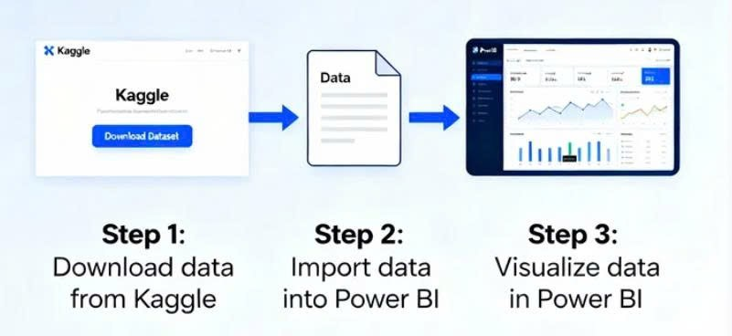 nbfcdwertk

Giải thích
- Giải thích cách thiết kế.
1. Thiết kế Mô hình dữ liệu
Đây là phần thiết kế.
- Mục tiêu: Liên kết các bảng dữ liệu (Doanh số, Khách hàng, Sản phẩm) lại với nhau một cách chính xác.
- Ví dụ: Nối "ID Khách hàng" từ bảng Doanh số với "ID Khách hàng" trong bảng Khách hàng.
2. Thiết kế Báo cáo
Đây là phần thiết kế "kể chuyện", là những gì người xem thấy.
- Mục tiêu: Trả lời các câu hỏi kinh doanh bằng biểu đồ, chia thành các trang (tabs) rõ ràng.
- Ví dụ:
  - Trang 1 (Tổng quan): Chỉ hiển thị các KPI chính (Tổng doanh thu, Tổng khách hàng).
  - Trang 2 (Khách hàng): Hiển thị biểu đồ về tuổi, giới tính, khu vực.
  - Trang 3 (Sản phẩm): Hiển thị Top 10 sản phẩm bán chạy.
3. Thiết kế Tương tác
Đây là phần thiết kế "trải nghiệm".
Mục tiêu: Cho phép người xem tự khám phá dữ liệu.
Ví dụ: Thêm các Bộ lọc (Slicers) như lọc theo ngày tháng, hoặc lọc theo khu vực, để khi người dùng nhấp vào, toàn bộ báo cáo sẽ thay đổi theo.
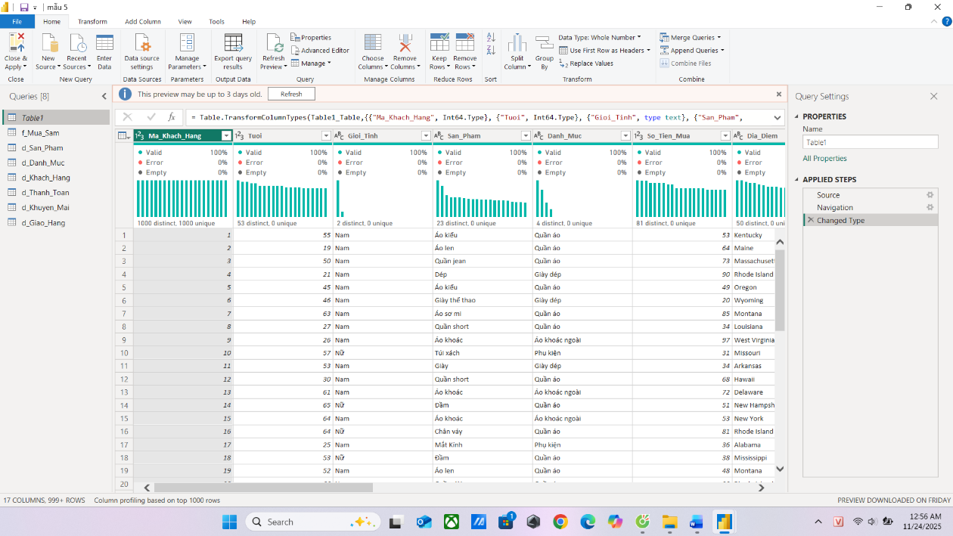

Giải thích về bộ dữ liệu khách hàng
- Cung cấp kiến thức cơ bản về bộ dữ liệu cung cấp
1. Bảng Sự kiện (Fact Table)
Đây là bảng ghi lại hành động mua hàng, thường là Bảng Doanh số (Sales Table). Mỗi hàng (row) đại diện cho một sản phẩm trong một đơn hàng. Bảng này cần có:
- Các "Khóa" để liên kết (Keys):
  - Mã Khách hàng: Để biết ai đã mua.
  - Mã Sản phẩm: Để biết cái gì đã được mua.
  - Mã Đơn hàng: Để nhóm các sản phẩm trong cùng một lần mua.
  - Ngày Giao dịch: Để biết khi nào họ mua.
- Các "Chỉ số" để đo lường (Measures):
  - Số lượng: Họ mua bao nhiêu cái.
  - Doanh thu / Thành tiền: Tổng giá trị là bao nhiêu.
  - Mã Khuyến mãi (nếu có): Để biết giao dịch này có dùng giảm giá không.
2. Các Bảng Thông tin (Dimension Tables)
Đây là các bảng cung cấp bối cảnh (context) cho các "Khóa" ở trên. Chúng mô tả "Ai", "Cái gì", "Ở đâu".
- Bảng Khách hàng (Customer Dimension):
  - Mã Khách hàng (Khóa chính): Để nối với Bảng Doanh số.
  - Giới tính: Mục tiêu phân tích của bạn.
  - Tuổi (hoặc Năm sinh): Mục tiêu phân tích của bạn.
  - Khu vực (Thành phố/Quận): Mục tiêu phân tích của bạn.
  - Phương thức thanh toán (Ưa thích): Mục tiêu phân tích của bạn.
- Bảng Sản phẩm (Product Dimension):
  - Mã Sản phẩm (Khóa chính): Để nối với Bảng Doanh số.
  - Tên Sản phẩm:
  - Danh mục (Category): Ví dụ: "Áo sơ mi", "Quần Jean", "Phụ kiện". (Rất quan trọng để xác định "sản phẩm bán chạy").
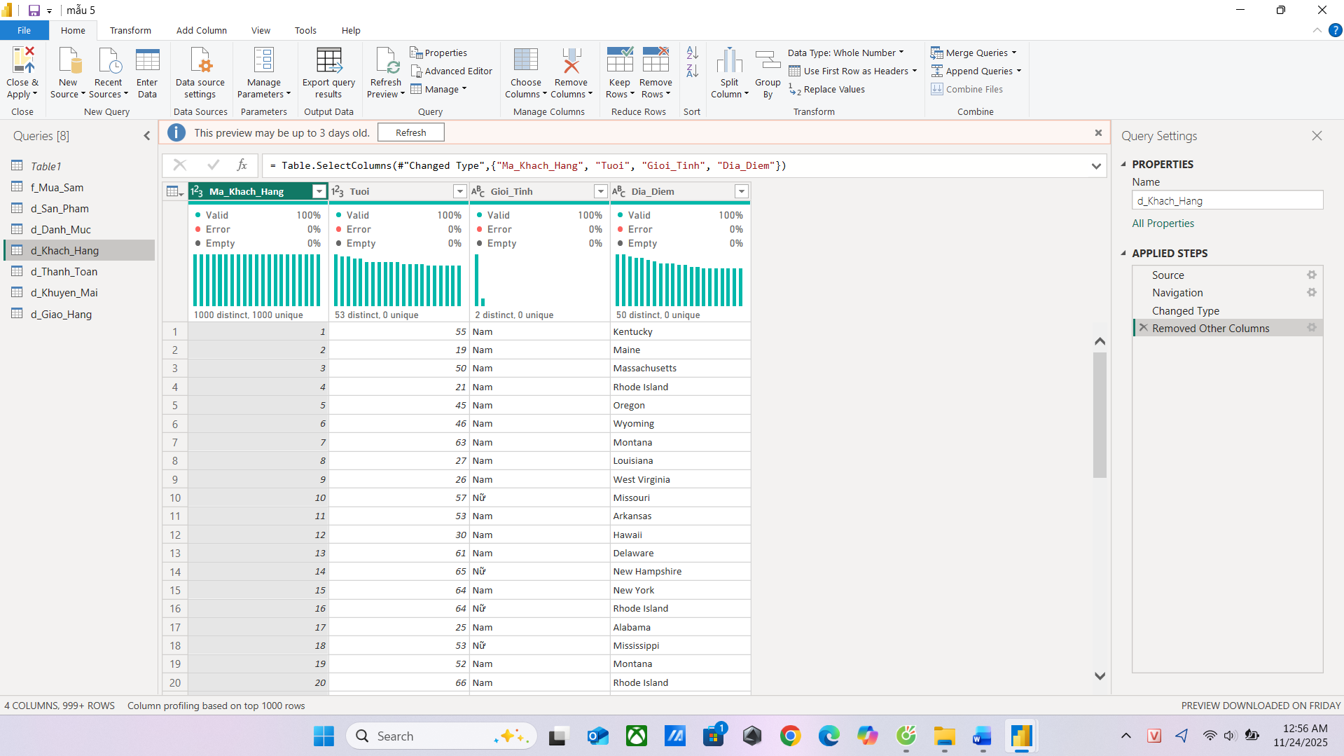

Các khái niệm
- Giải thích các khái niệm và nghiệp vụ liên quan
Bảng Sự kiện
- Đây là bảng ghi lại hành động mua hàng, thường là Bảng Doanh số (Sales Table).
- Bảng này chứa các "Khóa" (Keys) để liên kết (như Mã Khách hàng, Mã Sản phẩm) và các "Chỉ số" (Measures) để đo lường (như Số lượng, Doanh thu) .
Các Bảng Thông tin
- Đây là các bảng cung cấp bối cảnh (context) cho các khóa trong Bảng Sự kiện.
- Chúng mô tả "Ai" (Bảng Khách hàng) , "Cái gì" (Bảng Sản phẩm) , "Ở đâu", v.v..
Giải thích các trường dữ liệu cụ thể
- Bảng Khách hàng: Gồm các trường như CustomerID, Giới tính, Tuổi, Khu vực, Phương thức thanh toán .
- Bảng Sản phẩm: Gồm các trường như ProductID, Tên Sản phẩm, và Danh mục (Category) .
Bảng Doanh số (Bảng chính): Gồm các trường như OrderID, CustomerID, ProductID, Ngày Giao dịch, Số lượng, và Doanh thu .
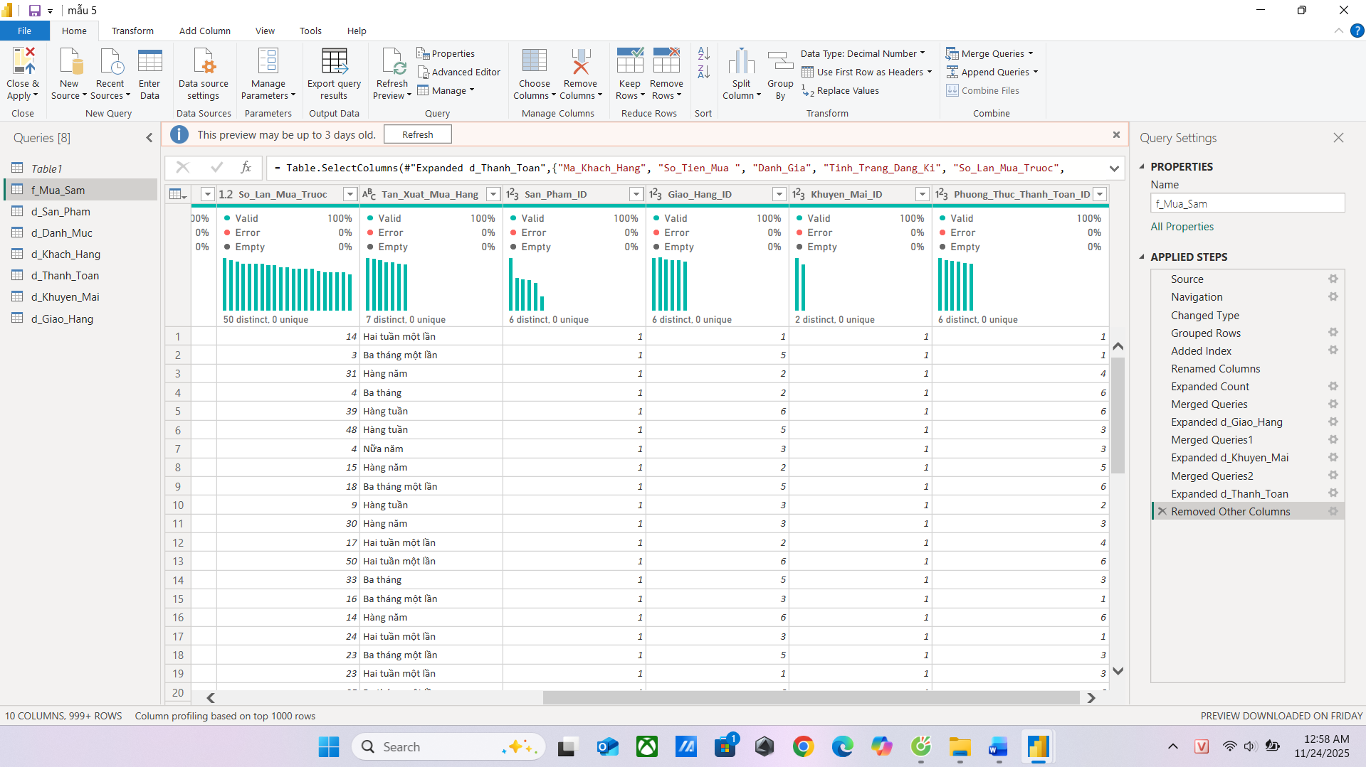

Các trường dữ liệu
- Giải thích các trường dữ liệu có trong bộ dữ liệu
1. Bảng Khách hàng
Lưu thông tin "HỌ LÀ AI".
- CustomerID (Mã Khách hàng): Khóa để liên kết (nối) với Bảng Doanh số.
- Gender (Giới tính): Dùng để phân tích theo giới tính.
- Age/Birthdate (Tuổi/Ngày sinh): Dùng để tạo các nhóm tuổi.
- Region (Khu vực): Dùng để phân tích theo địa lý.
- Payment Method (PT Thanh toán): Dùng để xem phương thức nào phổ biến.
2. Bảng Sản phẩm
Lưu thông tin "HỌ MUA GÌ".
- ProductID (Mã Sản phẩm): Khóa để liên kết (nối) với Bảng Doanh số.
- ProductName (Tên Sản phẩm): Để hiển thị trên báo cáo.
- Category (Danh mục): Quan trọng. Dùng để nhóm sản phẩm (ví dụ: "Áo", "Quần").

Làm sạch và chuyển đổi dữ liệu
- Bao gồm 2 bước:
  - Làm sạch dữ liệu
  - Chuyển đổi dữ liệu

Làm sạch và chuyển đổi dữ liệu là bước quan trọng nhằm đảm bảo dữ liệu đầu vào đủ chất lượng cho việc mô hình hóa và phân tích trong Power BI. Giai đoạn này bao gồm các hoạt động chuẩn hóa, loại bỏ lỗi, chuyển đổi định dạng và tái cấu trúc bảng dữ liệu nhằm nâng cao độ chính xác của kết quả phân tích hành vi mua sắm khách hàng

Chuẩn bị dữ liệu
- Quá trình chuẩn bị dữ liệu thường bao gồm việc chuẩn hóa các định dạng dữ liệu, kết hợp các bộ dữ liệu khác nhau để gia tăng độ phong phú của dữ liệu nguồn và loại bỏ các giá trị ngoại lai (outliers)
Quá trình chuẩn bị dữ liệu (Data Preparation) là bước quan trọng nhằm đảm bảo dữ liệu có chất lượng tốt trước khi đưa vào phân tích. Các công việc chính thường bao gồm:
- Chuẩn hóa định dạng dữ liệu
Đảm bảo các kiểu dữ liệu (số, ngày tháng, văn bản…) được thống nhất về cấu trúc và cách trình bày. Ví dụ: chuẩn hóa định dạng ngày tháng về cùng một tiêu chuẩn, chuyển dữ liệu chuỗi sang số, loại bỏ ký tự thừa.
- Kết hợp (merge) các bộ dữ liệu
Ghép nối các nguồn dữ liệu khác nhau dựa trên các khóa chung (ID, mã khách hàng, mã sản phẩm…) nhằm tăng độ phong phú và đầy đủ của dữ liệu gốc.
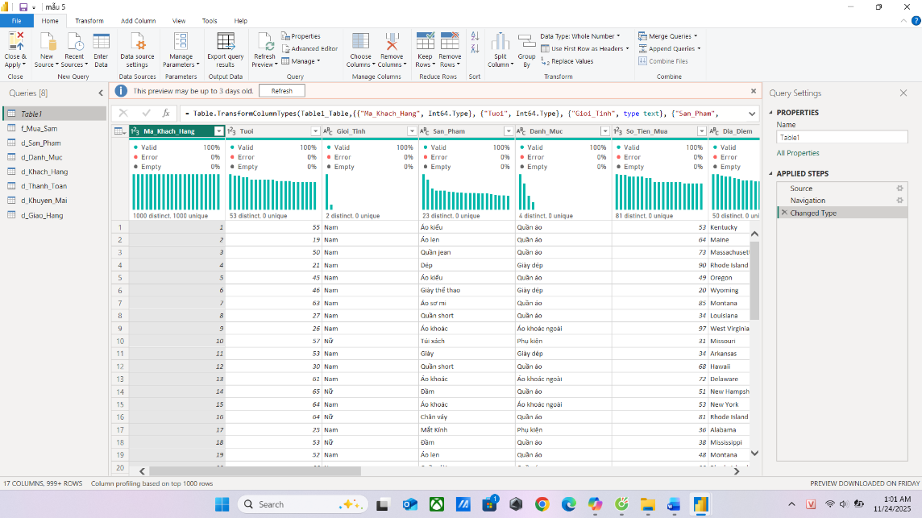
- Loại bỏ giá trị ngoại lai (Outliers)
Xác định và xử lý các giá trị bất thường có thể làm sai lệch việc phân tích. Outliers có thể được loại bỏ hoặc điều chỉnh tùy theo mục tiêu phân tích.

Giải pháp lưu trữ dữ liệu
- So sánh giải pháp nền tảng đám mây (Cloud-based solution) hay các ứng dụng tại chỗ (on-premise) .
- Quyết định chọn giải pháp nào cho dự án? Lý do?
Quá trình chuẩn bị bao gồm:
- Kiểm tra cấu trúc dữ liệu: số lượng bảng, số lượng cột, kiểu dữ liệu ban đầu.
- Chuẩn hóa định dạng (format):
  - Ngày tháng (Date)
  - Số tiền (Currency / Whole Number)
  - Văn bản (Text)
- Kết hợp các bảng (Customers – Orders – Products – Payments) nếu cần
- Kiểm tra và loại bỏ dữ liệu ngoại lai (outliers) như:
  - Giá sản phẩm âm
  - Tuổi không hợp lý
  - Số lượng mua quá lớn
Mục tiêu: đảm bảo dữ liệu đồng bộ trước khi đưa vào Power Query.

Giải pháp phân bố dữ liệu
- Nhân bản là một kĩ thuật quan trọng và hữu hiệu trong việc phân bố cơ sở dữ liệu (CSDL) và thực thi các Stored procedure. Đây là chủ đề rất rộng, chỉ tập trung chọn giải pháp trong phạm vi dự án.
Có hai giải pháp phổ biến:
Giải pháp | Mô tả | Ưu điểm | Nhược điểm
Cloud-based (Power BI Service, OneDrive, SharePoint) | Lưu trữ trên đám mây, tự động đồng bộ | Cập nhật tự động – dễ chia sẻ | Yêu cầu internet
On-Premise (Power BI Desktop, file Excel cục bộ) | Lưu ngay trong máy hoặc Power BI file .pbix | Dễ thao tác, đơn giản, nhanh | Không auto-update
- Giải pháp chọn cho dự án:
➡ Lưu trữ cục bộ (Power BI Desktop)
Lý do: quy mô dữ liệu nhỏ, không cần server – phù hợp việc học và xử lý nhanh

Ý nghĩa việc phân bố dữ liệu
Phân bố dữ liệu là việc sắp xếp và chia dữ liệu vào các bảng phù hợp nhằm tối ưu quản lý và phân tích.
Ý nghĩa trong dự án:
- Tăng tính rõ ràng và tránh trùng lặp: Mỗi loại dữ liệu được đặt vào một bảng riêng (KH, SP, Đơn hàng, Thanh toán), giúp đảm bảo tính nhất quán.
- Dễ dàng quản lý và cập nhật: Khi có khách hàng hoặc sản phẩm mới, chỉ cần cập nhật vào bảng tương ứng.
- Hỗ trợ mô hình hóa chuẩn: Phân bố hợp lý giúp xây dựng mô hình Star Schema trong Power BI, đảm bảo phân tích nhanh và chính xác.

Giảm lỗi phân tích: Khi dữ liệu được tổ chức rõ ràng, các phép tính và quan hệ giữa bảng sẽ chính xác hơn.Trình bày cách phân bố dữ liệu
- Trình bày cách phân bố CSDL trong phạm vi dự án này.
Trong dự án “Phân tích hành vi mua sắm khách hàng”, dữ liệu được phân bố theo mô hình Star Schema, gồm một bảng giao dịch trung tâm và các bảng mô tả.
Cách phân bố cụ thể:
- Customers (Dimension): chứa thông tin khách hàng (ID, tuổi, giới tính, khu vực).
- Products (Dimension): chứa thông tin sản phẩm (ID, tên, danh mục, giá).
- Payments (Dimension): chứa phương thức thanh toán.
- Orders (Fact): bảng trung tâm lưu giao dịch (OrderID, CustomerID, ProductID, Quantity, Discount, TotalAmount, OrderDate).
Kết nối trong Power BI:
- Customers → Orders (theo CustomerID)
- Products → Orders (theo ProductID)
- Payments → Orders (theo OrderID)
Cách phân bố này giúp mô hình đơn giản, dễ phân tích và tối ưu cho việc tính toán KPI trong Power BI

Làm sạch dữ liệu
- Kỹ thuật làm sạch, tầm quan trọng, lợi ích và tiêu chí đánh giá dữ liệu.
Làm sạch dữ liệu là quá trình loại bỏ lỗi, xử lý dữ liệu thiếu, trùng lặp và không hợp lệ để đảm bảo dữ liệu chính xác và đáng tin cậy.
Kỹ thuật làm sạch:
- Xử lý giá trị thiếu (xóa hoặc điền giá trị thay thế).
- Loại bỏ bản ghi trùng lặp.
- Chuẩn hóa định dạng dữ liệu.
- Xử lý dữ liệu sai lệch, không hợp lệ và outliers.
- Kiểm tra tính nhất quán giữa các bảng/cột.
Tầm quan trọng:
Giúp dữ liệu chính xác hơn, giảm sai lệch, tránh lỗi và nâng cao chất lượng phân tích.
Lợi ích:
Báo cáo tin cậy hơn, mô hình phân tích hiệu quả hơn, tiết kiệm thời gian và cải thiện khả năng trực quan.
Tiêu chí đánh giá dữ liệu sạch:
- Đầy đủ
- Chính xác
- Nhất quán
- Hợp lệ
- Không trùng lặp

Các vấn đề ảnh hưởng tới dữ liệu
- Trình bày các vấn đề ảnh hưởng.
- Vấn đề nào đang tồn tại trong dự án này.
Dữ liệu thô thường gặp nhiều lỗi:
- Thiếu dữ liệu (Missing Values)
Ví dụ: khách hàng không nhập tuổi, thiếu phương thức thanh toán.
- Lỗi trùng lặp (Duplicate Values)
Một giao dịch được ghi 2 lần → sai doanh thu.
- Sai kiểu dữ liệu (Wrong Data Type)
Ngày lưu dưới dạng text, giá trị lưu dạng text.
- Dữ liệu không nhất quán (Inconsistency)
Ví dụ: “male”, “Male”, “Nam”.
- Giá trị ngoại lai (Outliers)
Ví dụ: sản phẩm có giá $0 hoặc discount 100%.
Vấn đề tồn tại trong dự án:
➡ Một số dữ liệu khách hàng nhập không đồng nhất (tuổi, giới tính, mã giảm giá).
➡ Một số giá trị đơn hàng chưa chuẩn hóa về định dạng số.
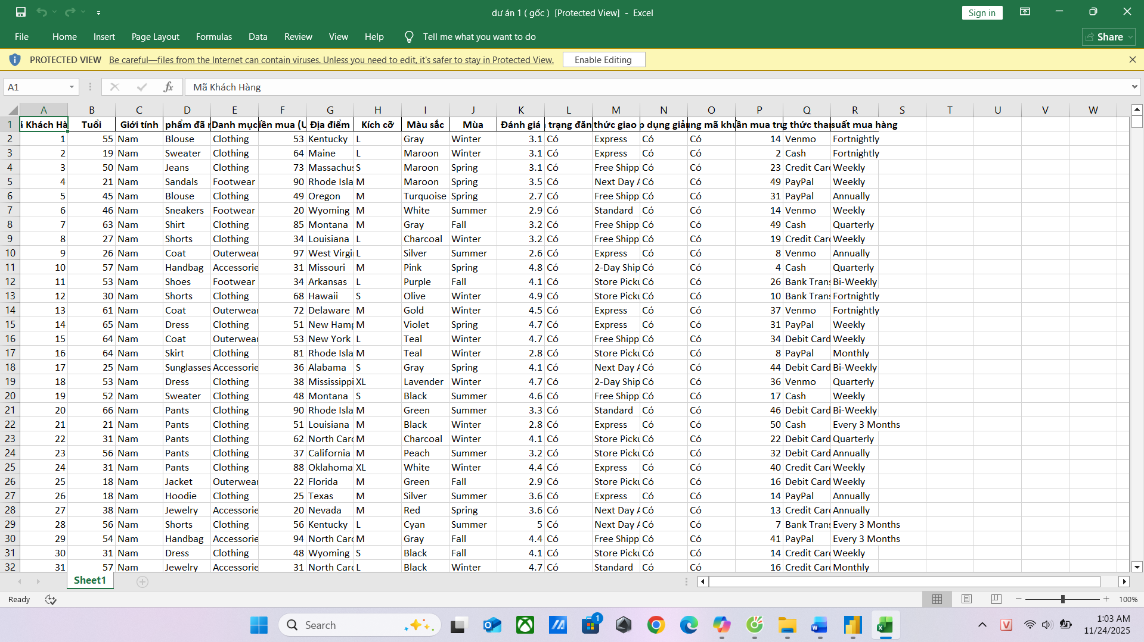

Các tiêu chí đánh giá chất lượng dữ liệu
- Trình bày các tiêu chí.
- Tiêu chí nào sẽ áp dụng trong dự án này.
Accuracy – Độ chính xác
Completeness – Đầy đủ
Consistency – Nhất quán
Uniqueness – Không trùng lặp
Validity – Hợp lệ
Tiêu chí áp dụng trong dự án: Accuracy – Consistency – Uniqueness.

Các bước làm sạch dữ liệu
- Quá trình làm sạch dữ liệu bao gồm một số bước xác định và sửa chữa các mục bị lỗi.
Xác định giá trị thiếu và xử lý (xóa hoặc điền giá trị thay thế).
Phát hiện và loại bỏ dữ liệu trùng lặp.
Kiểm tra và chỉnh sửa dữ liệu sai lệch (sai định dạng, sai đơn vị, dữ liệu không hợp lệ).
Phát hiện và xử lý outliers bằng các phương pháp thống kê.
Chuẩn hóa dữ liệu (ngày tháng, chữ viết, loại dữ liệu).
Kiểm tra tính nhất quán giữa các cột và bảng dữ liệu.

Trình bày các bước làm sạch
Bước 1: Kiểm tra và xóa trùng (Remove Duplicates)
Bước 2: Xử lý dữ liệu thiếu (Replace Values / Fill Down / Fill Up)
Bước 3: Chuẩn hóa kiểu dữ liệu (Change Type)
Bước 4: Chuẩn hóa văn bản (Format lowercase/uppercase/capitalize)
Bước 5: Loại bỏ ký tự không hợp lệ
Bước 6: Tạo cột thay thế nếu dữ liệu bị lỗi
Bước 7: Làm sạch từng bảng và kiểm tra quan hệ giữa các bảng

Trình bày các bước làm sạch trong phạm vi dự án
- Trình bày cụ thể các bước tác động cụ thể đến bộ dữ liệu dự án (từng cột, từng dòng).
- Việc này giúp lưu vết các chỉnh sửa thay đổi trên.
Dữ liệu được làm sạch theo các bước sau:
Bảng Customers
- Chuẩn hóa giới tính: “Male”, “male”, “M” → “Male”
- Kiểm tra tuổi, loại bỏ giá trị < 10 và > 80
- Xóa trùng mã khách hàng
Bảng Products
- Chuẩn hóa tên sản phẩm
- Kiểm tra giá > 0
- Loại bỏ sản phẩm không có tên (null)
Bảng Orders
- Chuẩn hóa ngày mua định dạng Date
- Loại bỏ quantity ≤ 0
- Kiểm tra Total Amount = Quantity × Unit Price
- Xử lý giá trị Discount không hợp lệ
Bảng Payents
- Chuẩn hóa tên Payment Method → (COD – E-wallet – Card)
Loại bỏ giao dịch không có Payment ID

Chuyển đổi dữ liệu
- Các trường hợp và kỹ thuật chuyển đổi dữ liệu.
Chuyển đổi dữ liệu (Data Transformation) là quá trình thay đổi cấu trúc hoặc giá trị dữ liệu nhằm phù hợp hơn với mục tiêu phân tích. Một số trường hợp cần chuyển đổi gồm: dữ liệu không đồng nhất, dữ liệu khó phân tích ở dạng thô, hoặc cần tạo thêm thuộc tính mới.
Các kỹ thuật chuyển đổi phổ biến:
- Chuẩn hóa và ràng buộc kiểu dữ liệu (chuyển dạng text → số, ngày → chuẩn ISO).
- Tạo cột mới thông qua tính toán, phân loại hoặc phân nhóm.
- Tổng hợp (Aggregation): tính tổng, trung bình, đếm…
- Pivot và Unpivot: chuyển hàng thành cột hoặc ngược lại.
- Làm mịn dữ liệu (Smoothing): sử dụng trung bình trượt hoặc các kỹ thuật thống kê.
- Mã hóa dữ liệu (Encoding): chuyển giá trị danh mục thành số.
- Chuẩn hóa hoặc chuẩn trị dữ liệu (Normalization/Standardization) trong mô hình hóa

Các trường hợp cần chuyển đổi
- Nêu các trường hợp cần chuyển đổi dữ liệu
Chuyển đổi dữ liệu được thực hiện khi:
- Dữ liệu sai định dạng (text → number, number → date)
- Cột phải tách nhỏ (Split Column)
- Cột phải gộp (Merge Column)
- Cần tạo thêm thông tin mới:
  - Nhóm tuổi (Age Group)
  - Thành tiền sau giảm giá
  - Phân loại đơn hàng

Các kỹ thuật chuyển đổi
- Trình bày các kỹ thuật chuyển đổi
- Kỹ thuật nào được chọn áp dụng cho dự án.
Change Data Type – đổi kiểu dữ liệu
Split Column – tách chuỗi (VD: “HCM - District 1”)
Merge Column – gộp họ và tên
Add Column (Custom Column) – tạo cột tính toán
Extract – trích xuất ký tự, số
Group By – gom nhóm
Format – chuẩn hóa chữ
Replace Values – thay giá trị lỗi
Kỹ thuật áp dụng trong dự án: Change type – Custom column – Replace – Format – Group

Trình bày các phép chuyển đổi trong dự án
- Trình bày cụ thể các bước tác động cụ thể đến bộ dữ liệu dự án (từng cột, từng dòng).
- Việc này giúp lưu vết các chỉnh sửa thay đổi trên.
Trong quá trình xử lý dữ liệu, các phép chuyển đổi được áp dụng trực tiếp lên từng cột và từng dòng của bộ dữ liệu nhằm đảm bảo dữ liệu phù hợp cho phân tích. Các bước chính bao gồm:
- Ghi nhận các thao tác chuyển đổi như đổi kiểu dữ liệu, chuẩn hóa giá trị, tách cột, ghép cột, tính toán tạo cột mới, pivot/unpivot…
- Mô tả cụ thể các thay đổi trên từng cột (ví dụ: chuẩn hóa ngày tháng, đổi định dạng số, mã hóa dữ liệu danh mục) và trên từng hàng (ví dụ: thay thế giá trị thiếu, chỉnh sửa giá trị sai).
- Lưu vết toàn bộ các bước đã thực hiện, giúp việc kiểm tra, theo dõi và tái sử dụng quy trình xử lý dữ liệu trở nên dễ dàng và minh bạch.

Xử lý dữ liệu

Chuẩn hóa dữ liệu
- Chuẩn hóa dữ liệu:
  - Power Query
  - Chỉnh sửa table, column, data type
Chuẩn hóa dữ liệu là bước đảm bảo các bảng và cột trong dự án có cấu trúc thống nhất, đúng kiểu dữ liệu và dễ sử dụng cho phân tích. Các thao tác chuẩn hóa trong Power BI thường được thực hiện thông qua Power Query.
Các bước chuẩn hóa dữ liệu:
- Chuẩn hóa trong Power Query:
  - Kiểm tra và làm sạch dữ liệu ngay khi tải vào Power Query.
  - Loại bỏ ký tự thừa, tách – ghép cột, đổi định dạng giá trị.
- Chỉnh sửa bảng (Table):
  - Đặt lại tên bảng rõ ràng, có nghĩa.
  - Loại bỏ các cột không cần thiết.
- Chỉnh sửa cột (Column):
  - Đặt lại tên cột đúng chuẩn.
  - Chuẩn hóa kiểu dữ liệu (text, số nguyên, số thập phân, ngày tháng…).
  - Thay đổi định dạng dữ liệu để phù hợp với mục tiêu phân tích.
- Chỉnh kiểu dữ liệu (Data Type):
  - Đảm bảo mỗi cột có kiểu dữ liệu chính xác, tránh lỗi khi tính toán hoặc tạo measure.
  - Ví dụ: Mã sản phẩm → Text, Ngày đặt hàng → Date, Doanh thu → Decimal Number.

Trình bày các bước chuẩn hóa trong dự án
- Trình bày cụ thể các bước chuẩn hóa dữ liệu bằng Power Query tác động cụ thể đến bộ dữ liệu dự án (từng cột, từng dòng).
- Việc này giúp lưu vết các chỉnh sửa thay đổi trên.
Trong Power BI, việc chuẩn hóa dữ liệu được thực hiện chủ yếu bằng Power Query, nhằm đảm bảo dữ liệu có cấu trúc thống nhất và đúng kiểu. Các bước chuẩn hóa áp dụng cụ thể lên từng bảng, từng cột và từng dòng bao gồm:
Đổi tên bảng và cột để dễ nhận diện và thống nhất cách đặt tên.
Chuẩn hóa kiểu dữ liệu cho từng cột, ví dụ:
Cột ngày → Date
Cột mã → Text
Cột số liệu → Decimal Number hoặc Whole Number
Xóa các cột không cần thiết và giữ lại các trường quan trọng phục vụ phân tích.
Làm sạch giá trị trong từng dòng như loại ký tự thừa, chuẩn hóa chữ hoa/thường, cắt khoảng trắng.
Tách hoặc ghép cột khi cần thiết (ví dụ tách ngày – tháng – năm hoặc ghép Họ và Tên).
Chuẩn hóa định dạng dữ liệu: chuyển dấu phẩy, dấu chấm, định dạng ngày tháng, mã hóa danh mục.
Lưu vết toàn bộ các bước biến đổi trong Power Query, giúp dễ dàng kiểm tra hoặc chỉnh sửa lại khi cần.

Mô hình hóa dữ liệu
- Mô hình hóa dữ liệu:
  - Data model
  - Data modeling
Mô hình dữ liệu của dự án được xây dựng theo Star Schema – mô hình tối ưu cho phân tích trong Power BI.

4.2.1 Các loại mô hình hóa dữ liệu
- Star Schema – dùng trong dự án
Dễ hiểu
Tính toán nhanh
Giảm lỗi vòng lặp quan hệ
- Snowflake Schema
Phức tạp hơn, không cần thiết cho dự án nhỏ.

4.2.2 Mô hình đang sử dụng trong dự án
Dùng mô hình Star Schema
Cấu trúc gồm:
Fact Table (bảng trung tâm)
- Orders
Dimension Tables
- Customers → theo CustomerID
- Products → theo ProductID
- Payments → theo PaymentMethod
Mối quan hệ:
From | To | Kiểu
Customers[CustomerID] | Orders[CustomerID] | 1 – ∞
Products[ProductID] | Orders[ProductID] | 1 – ∞
Payments[PaymentMethod] | Orders[PaymentMethod] | 1 – ∞
Quan hệ single direction giúp tối ưu hiệu suất.

4.2.3 Các bước mô hình hóa trên bộ dữ liệu
- Tải tất cả các bảng vào Power BI.
- Kiểm tra khóa chính – khóa ngoại.
- Thiết lập quan hệ giữa các bảng.
- Đặt tên quan hệ rõ ràng:
  - Customers → Orders
  - Products → Orders
  - Payments → Orders
- Đảm bảo:
  - Không có quan hệ vòng
  - Quan hệ 1–n đúng chiều
- Kiểm tra mô hình bằng matrix test (ví dụ xem TotalAmount theo Gender).

Các loại mô hình hóa dữ liệu

Các loại mô hình hóa
- Trình bày các loại mô hình
- Mô hình nào đang được áp dụng cho bộ dữ liệu dự án ?
Các loại mô hình hóa dữ liệu phổ biến
1. Star Schema (Mô hình hình sao)
- Gồm 1 bảng sự kiện (Fact) ở trung tâm
- Và nhiều bảng tra cứu (Dimension) liên kết xung quanh
- Quan hệ 1 – n
Ưu điểm:
- Dễ hiểu
- Tối ưu hiệu suất Power BI
- Tính toán nhanh khi dùng DAX
- Phù hợp phân tích hành vi, doanh thu, khách hàng

2. Snowflake Schema (Mô hình bông tuyết)
- Phát triển từ Star Schema
- Dimension được tách thành nhiều bảng nhỏ hơn
Ưu điểm:
- Chuẩn hóa dữ liệu tốt
Nhược điểm:
- Phức tạp
- Không phù hợp dữ liệu nhỏ – trung bình
3. Galaxy Schema (Mô hình hình sao mở rộng)
- Gồm nhiều bảng Fact
- Dùng khi có nhiều quy trình kinh doanh riêng biệt
Ít dùng trong dự án nhỏ.
Mô hình áp dụng cho bộ dữ liệu dự án
Dự án Phân tích hành vi mua sắm khách hàng – Nhóm 6 sử dụng:
Star Schema
Cấu trúc cụ thể:
Fact Table:
- Orders
Dimension Tables:
- Customers
- Products
- Payments
- Calendar (tạo bằng DAX)
Lý do chọn Star Schema:
- Dữ liệu nhỏ – trung bình
- Phân tích hành vi mua sắm theo độ tuổi, giới tính, sản phẩm
- Trực quan hóa nhanh, hiệu suất cao
- Thiết lập mối quan hệ đơn giản

Các tiêu chí đánh giá mô hình dữ liệu
- Trình bày các tiêu chí đánh giá mô hình dữ liệu tốt ?
- Mô hình đang dùng trong dự án đáp ứng các tiêu chí nào ?
Tiêu chí đánh giá một mô hình dữ liệu tốt
1. Đơn giản (Simplicity)
- Số lượng bảng hợp lý
- Không tạo vòng lặp quan hệ
2. Chính xác (Accuracy)
- Khóa chính – khóa ngoại đúng
- Không bị trùng lặp dữ liệu
3. Hiệu suất cao (Performance)
- Tính toán nhanh
- Power BI xử lý mượt
4. Có tính mở rộng (Scalability)
- Có thể thêm dữ liệu, thêm bảng trong tương lai
5. Dễ trực quan hóa (Visualization Friendly)
- Dễ gắn vào biểu đồ
- Tránh Ambiguous Relationship
Mô hình đang dùng trong dự án đáp ứng tiêu chí nào
Đơn giản → Có
Chỉ gồm 1 Fact và 6 Dimension.
Chính xác → Có
Quan hệ 1–n rõ ràng, theo CustomerID, ProductID, PaymentMethod.
Hiệu suất cao → Có
Dataset nhỏ, Star Schema tối ưu cho Power BI.
Dễ mở rộng → Có
Có thể thêm bảng Promotion, Shipping,…
Trực quan hóa tốt → Có
Các bảng Dimension dễ lọc theo giới tính, tuổi, Payment.
➡ Mô hình hiện tại hoàn toàn phù hợp với dự án.

Trình bày các bước mô hình hóa
- Trình bày cụ thể các bước mô hình hóa dữ liệu bằng Power BI trên bộ dữ liệu của dự án.
- Việc này giúp lưu vết các chỉnh sửa thay đổi trên.
Dưới đây là các bước mô hình hóa áp dụng trực tiếp cho dự án Nhóm 6:
Bước 1: Chuẩn hóa bảng trong Power Query
- Xóa trùng lặp
- Chuẩn hóa kiểu dữ liệu
- Chuẩn hóa văn bản (giới tính, thanh toán…)
- Xóa cột không cần thiết
Bước 2: Chọn khóa chính (Primary Key) cho từng Dimension
- Customers → CustomerID
- Products → ProductID
- Payments → PaymentMethod
- Calendar → Date

Bước 3: Chọn khóa ngoại (Foreign Key) trong Orders
- Orders[CustomerID]
- Orders[ProductID]
- Orders[PaymentMethod]
- Orders[OrderDate]

Bước 4: Kết nối các bảng (Manage Relationships)
- Customers[CustomerID] → Orders[CustomerID]
- Products[ProductID] → Orders[ProductID]
- Payments[PaymentMethod] → Orders[PaymentMethod]
- Calendar[Date] → Orders[OrderDate
Bước 5: Kiểm tra mô hình bằng Matrix Test
Ví dụ:
- Rows: Gender
- Values: Total Revenue
Nếu hiển thị đúng → Mô hình ok.
Bước 6: Tối ưu mô hình
- Ẩn cột không cần dùng trong biểu đồ
- Chỉ giữ lại cột dùng trong measure

Trình bày các bước tạo bảng dữ liệu
- Trình bày cụ thể các bước tạo bảng dữ liệu bằng Power BI trên bộ dữ liệu của dự án.
- Việc này giúp lưu vết các chỉnh sửa thay đổi trên.
Dựa vào hình mô hình dữ liệu, dự án sử dụng 1 bảng Fact và nhiều bảng Dimension. Các bước tạo bảng dữ liệu được thực hiện theo trình tự:
Bước 1 – Tải dữ liệu thô vào Power BI
Sử dụng Get Data để tải các nguồn dữ liệu từ Excel/CSV:
- Khách hàng
- Sản phẩm
- Danh mục
- Khuyến mãi
- Giao hàng
- Thanh toán
- Dữ liệu mua sắm
Sau khi tải, tất cả được đưa vào Power Query để xử lý.
Bước 2 – Làm sạch & chuẩn hóa dữ liệu trong Power Query
Từng bảng được xử lý:
d_Khach_Hang
- Chuẩn hóa giới tính (Nam/Nữ)
- Chuẩn hóa tuổi dạng số
- Xóa bản ghi không có mã khách hàng
d_San_Pham
- Chuẩn hóa Danh_Muc_ID
- Chuẩn hóa màu sắc, kích cỡ
- Xóa dòng giá trị null
d_Danh_Muc
- Chuẩn hóa tên danh mục
- Đảm bảo Danh_Muc_ID không trùng
d_Giao_Hang
- Chuẩn hóa hình thức giao hàng
d_Khuyen_Mai
- Chuẩn hóa trạng thái sử dụng mã giảm giá
- Loại bỏ bản ghi trống
d_Thanh_Toan
- Chuẩn hóa phương thức thanh toán
f_Mua_Sam
- Chuẩn hóa ngày → dạng Date
- Tổng tiền → Decimal
- Loại bỏ bản ghi thiếu mã khách hàng
Bước 3 – Tạo khóa chính cho các bảng Dimension
Bảng | Khóa chính
d_Khach_Hang | Ma_Khach_Hang
d_San_Pham | San_Pham_ID
d_Danh_Muc | Danh_Muc_ID
d_Giao_Hang | Giao_Hang_ID
d_Khuyen_Mai | Khuyen_Mai_ID
d_Thanh_Toan | Phuong_Thuc_Thanh_Toan_ID
Bước 4 – Tạo khóa ngoại trong bảng Fact f_Mua_Sam
Bảng f_Mua_Sam phải chứa đầy đủ ID để liên kết:
- Ma_Khach_Hang
- San_Pham_ID
- Danh_Muc_ID
- Giao_Hang_ID
- Khuyen_Mai_ID
- Phuong_Thuc_Thanh_Toan_ID
Bước 5 – Thiết lập quan hệ giữa các bảng (Model View)

Xử lý dữ liệu DAX
- Xử lý dữ liệu bằng ngôn ngữ DAX
  - Measure
  - Calculated column
  - Filter
Phần này trình bày các Measure – Calculated Column – Filter được tạo trong dự án để phân tích hành vi mua sắm.

Measure
- Trình bày các measure được dùng trong dự án.
- Việc này giúp lưu vết các chỉnh sửa thay đổi trên.

4.4.1.1 Tạo số lượng khách hàng

4.4.1.2 Tạo số lượng Nam / Nữ
Nam
Nữ

4.4.1.3 Tạo Tổng doanh thu
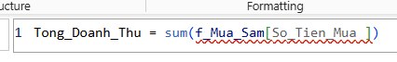

4.4.1.4 Tạo Tổng số đơn hàng
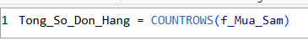

4.4.1.5 Tạo đánh giá trung bình
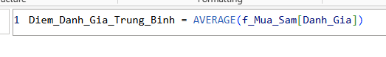

Calculated column
- Trình bày các calculated column được dùng trong dự án.
- Việc này giúp lưu vết các chỉnh sửa thay đổi trên.

Tạo cột phân loại đơn hàng (có khuyến mãi/không)
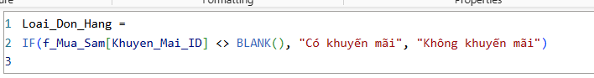

Filter
- Trình bày các bộ lọc filter được dùng trong dự án.
- Việc này giúp lưu vết các chỉnh sửa thay đổi trên.

Tạo filter chọn giới tính
- Nguồn: d_Khach_Hang[Gioi_Tinh]
Dùng để lọc:
- Tổng doanh thu theo giới
- Số lượng khách hàng theo giới

Tạo filter chọn danh mục sản phẩm
- Nguồn: d_Khach_Hang[Gioi_Tinh]
Dùng để lọc:
- Tổng doanh thu theo giới
- Số lượng khách hàng theo giới

Tạo filter chọn Ngày
- Nguồn: d_Khach_Hang[Gioi_Tinh]
Dùng để lọc:
- Tổng doanh thu theo giới
- Số lượng khách hàng theo giới

Trực quan hóa dữ liệu

Các kỹ thuật trực quan hóa
- Trình bày các kỹ thuật trực quan hóa
- Kỹ thuật nào đang được áp dụng cho dự án ? Vì sao ?
…

Các nguyên tắc trực quan hóa
- Trình bày các nguyên tắc trong trực quan hóa
- Nguyên tắc nào bạn cho rằng quan trọng nhất trong phạm vi dự án này ? Vì sao ?
…

Trình bày cách thêm visual mới
- Các visual trong Power BI đôi khi không đáp ứng được nhu cầu nghiệp vụ mới.
- Thêm visual mới là điều tất yếu. Trình bày các bước thêm visual trong dự án này.
- Khuyến khích tìm visual mới phục vụ cho business của bộ dữ liệu.
…

Trình bày tạo các report cho dự án
- Tạo các bộ lọc, biểu đồ theo nhu cầu dự án.
- Có thể phân chia theo đối tượng trong mô hình.
- Có thể phân chia theo chức năng hoặc page.
- Trong dự án cho môn học này thì phân chia theo page.

Tạo visual thống kê chi tiết
- Tạo các visual dùng trong trang thống kê chi tiết.
- Việc này giúp lưu vết các chỉnh sửa thay đổi trên.

Tạo visual filter theo
…

Tạo visual filter theo
…

Tạo visual filter theo
…

Tạo visual tiếp theo ….
…

Tạo visual thống kê tổng thể
- Tạo các visual dùng trong trang thống kê tổng thể.
- Việc này giúp lưu vết các chỉnh sửa thay đổi trên.

Tạo visual filter theo ngày giao dịch
…

Tạo visual thống kê Tổng GTGD
…

Tạo visual thống kê Tổng KLGD
…

Tạo visual tiếp theo ….
…

Xây dựng báo cáo

Dashboard và report
- Cách tối ưu hóa:
  - Dashboard
  - Report
…

Xây dựng báo cáo
- Xây dựng báo cáo:
  - Dashboard
  - Report

Dashboard vs Report
- Trình bày sự khác nhau giữa Dashboard và Report.
- Giải thích vì sao làm dashboard, report trong dự án này ?
…
Giải thích: …

Dashboard
- Trình bày các loại dashboard có trong dự án.
- Giải thích vì sao làm các dashboard này ?
…
Giải thích: …

Report
- Trình bày các loại report có trong dự án.
- Giải thích vì sao làm các report này ?

Tạo report Detail

Giải thích: …
…

Tạo report Overview

Giải thích: …
…

Bookmark
- Trình bày các loại bookmark có trong dự án.
- Giải thích vì sao làm các bookmark này ?

Tạo bookmark slicer

Giải thích: ….

Tạo bookmark slicer chọn
…
Giải thích: …

Tạo bookmark slicer chọn
…
Giải thích: …

Tạo visual tiếp theo ….
…
Giải thích: …

KẾT LUẬN

Báo cáo

Các bước viết báo cáo
- Trình bày các bước viết báo cáo phân tích dữ liệu
…

Tổng hợp
- Tổng hợp các câu trả lời trong Câu Chuyện Dữ Liệu ở Phân Tích Khách Hàng, kết hợp với các bước viết báo cáo phân tích, để tạo thành bản báo cáo hoàn chỉnh.
Gợi ý:
…

Khó khăn

Thuận lợi

Hướng phát triển

